SAP报表查询界面操作指引
SAP系统所有报表查询界面的操作（如求和、排序、筛选等）都是相同的，以下以科目余额表的界面介绍各项操作。
1、查看明细信息： 
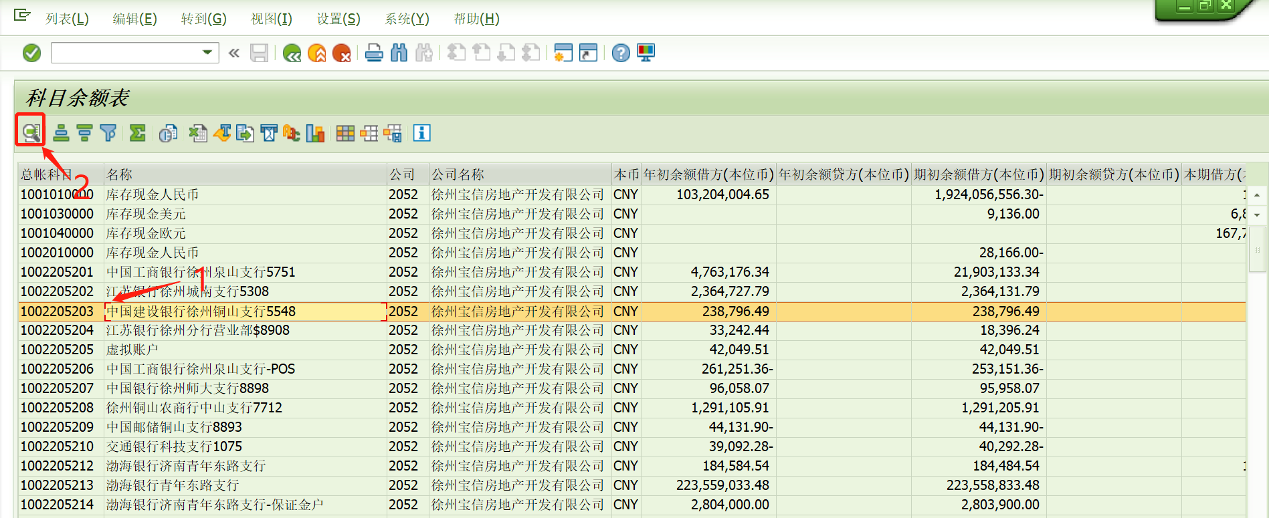
在以上界面中如需要查询某行信息，首先选中某一行，然后点击。出现如下界面：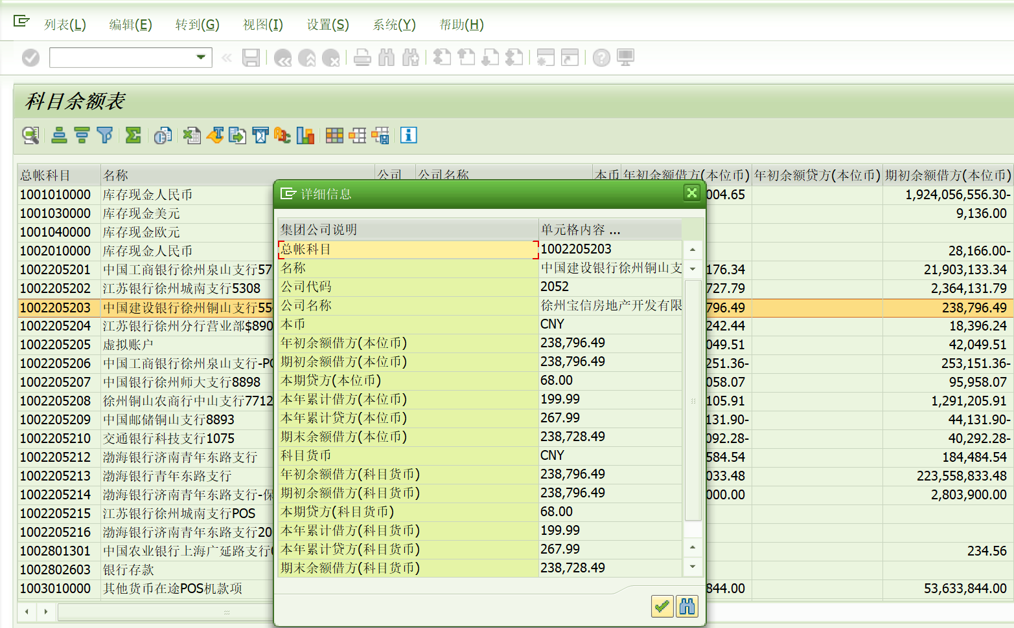
上图中窗口即为所选行详细信息。
2、排序：在查询界面选中需要进行排序的列（直接点击标题即可完成），如下图操作1，选中后点击进行升序，或者点击进行降序。

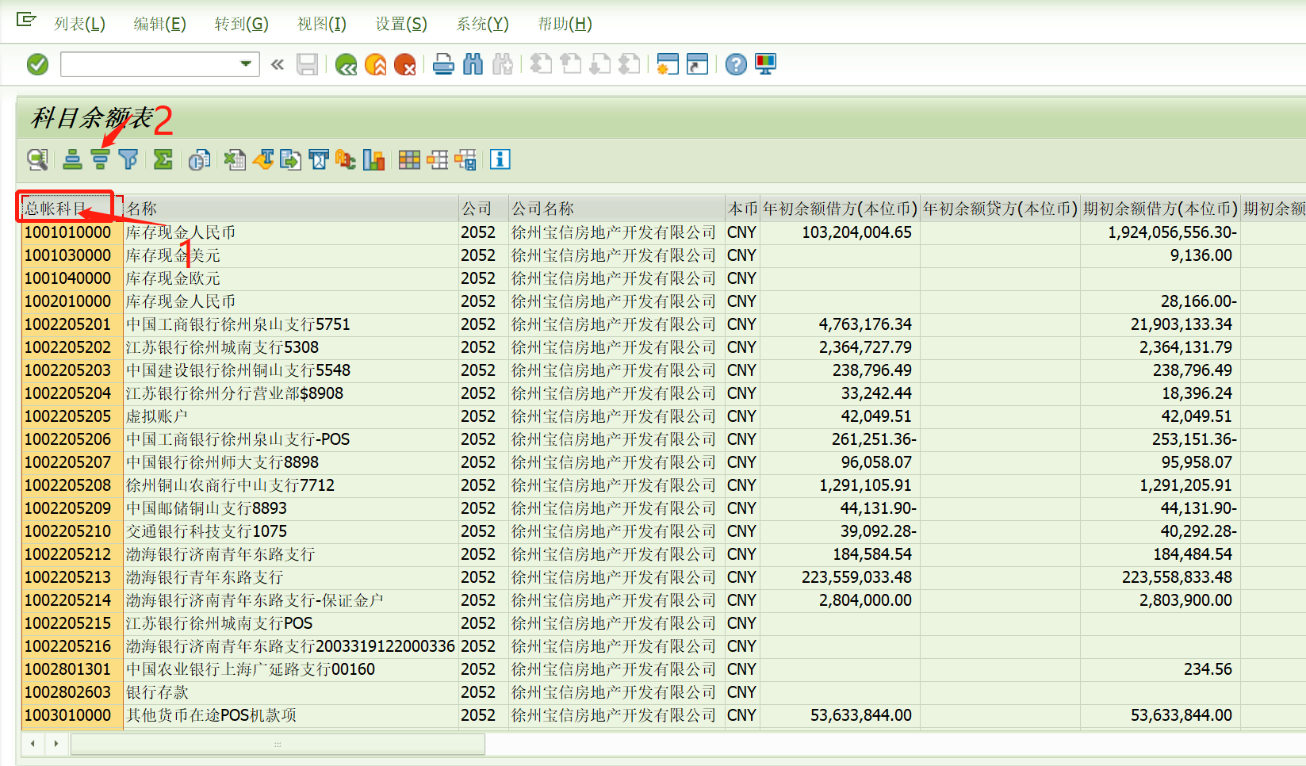
以降序为例，点击降序图标后，截图如下：
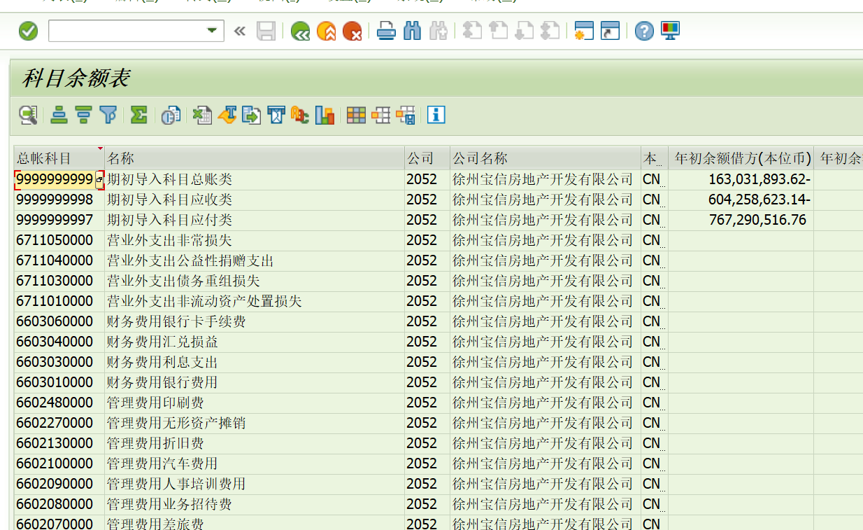
3、设置过滤器（筛选）：
方式1：选中需要筛选的列，然后点击筛选
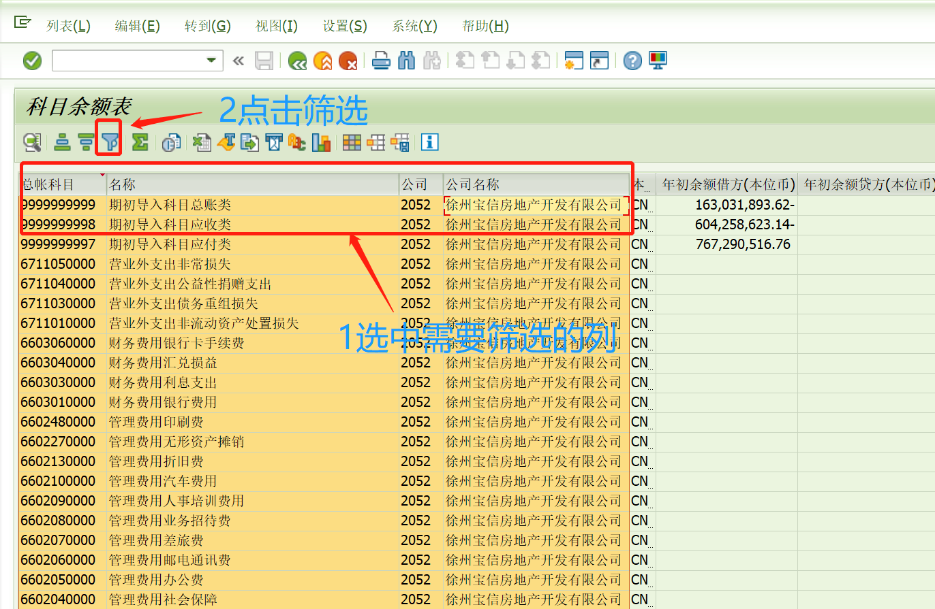
点击筛选后出现如下界面：
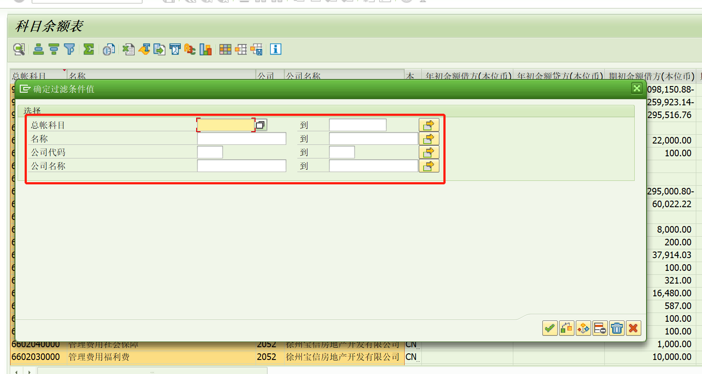
在以上界面根据需求筛选即可。
方式2：在报表界面直接点击筛选
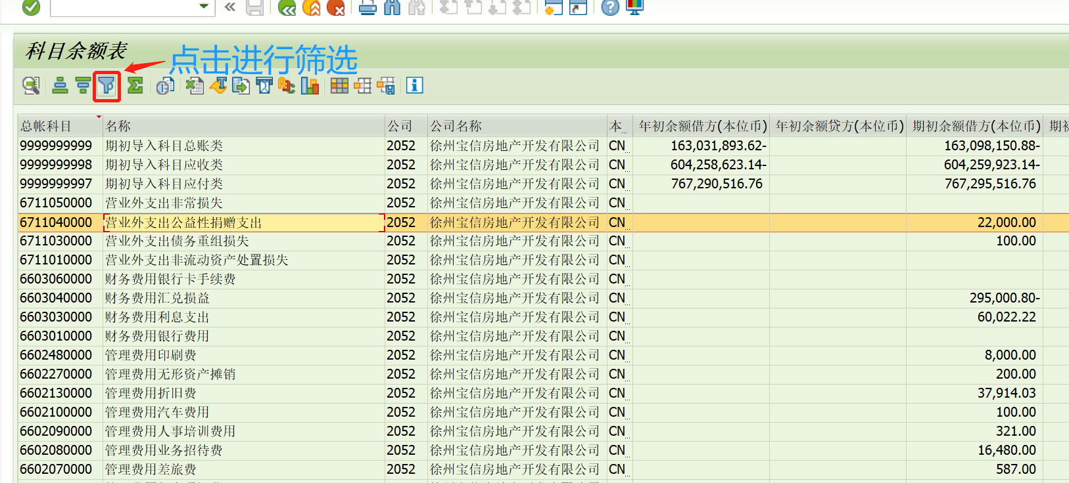
点击后如下，
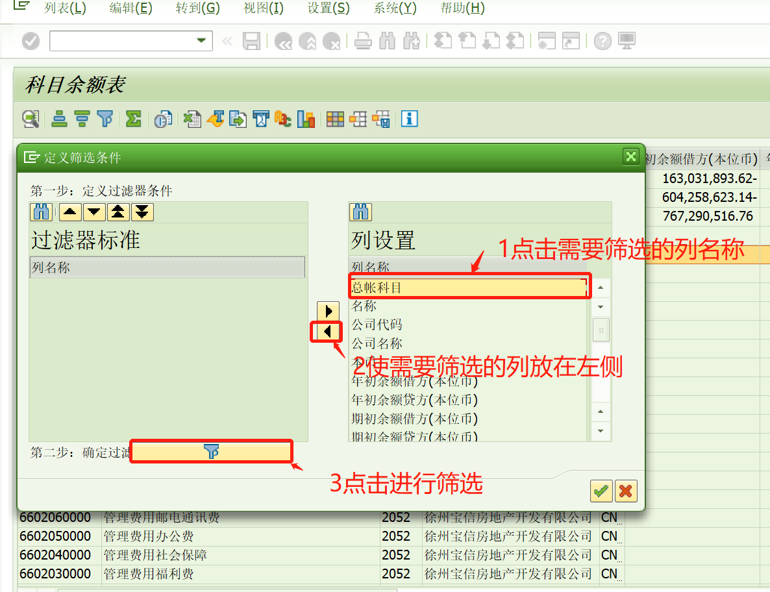
以上界面将需要筛选的列选中后点击放在左侧（亦可以直接双击需要筛选的列即可将其放在左侧），然后点击过滤器如下
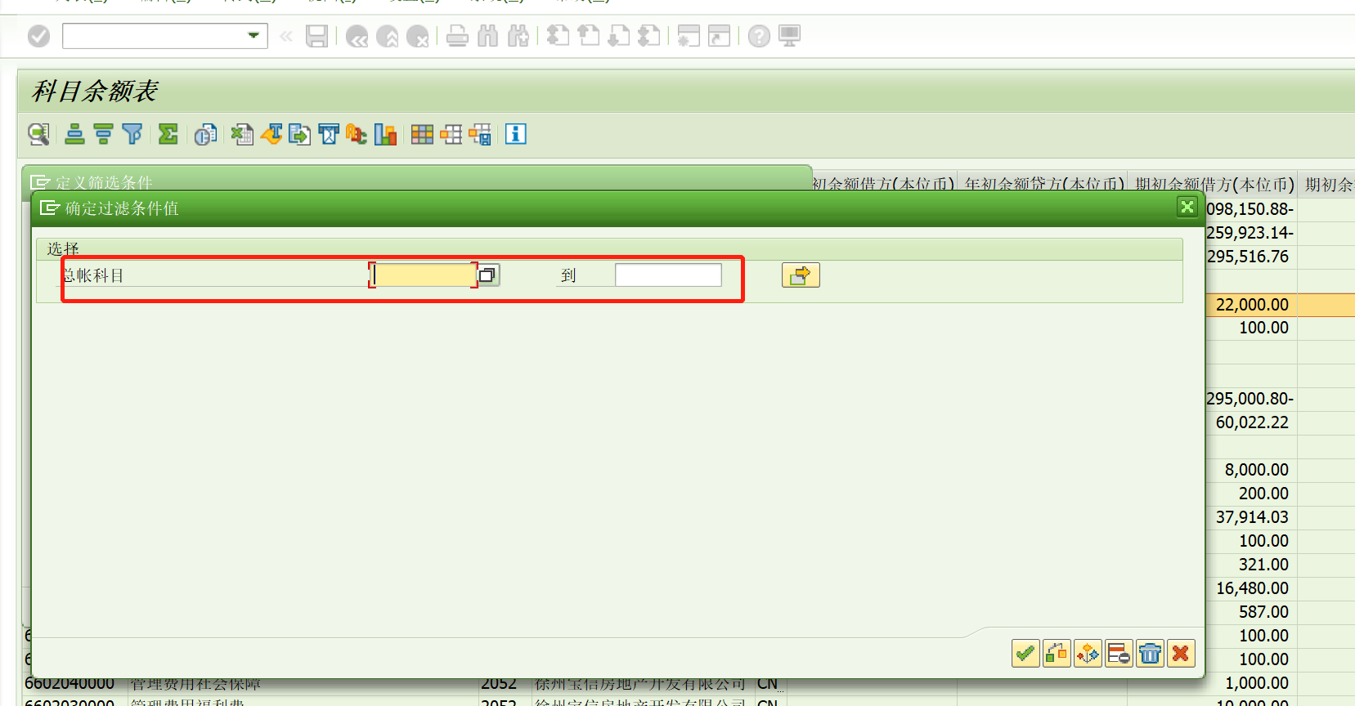

4、总计：
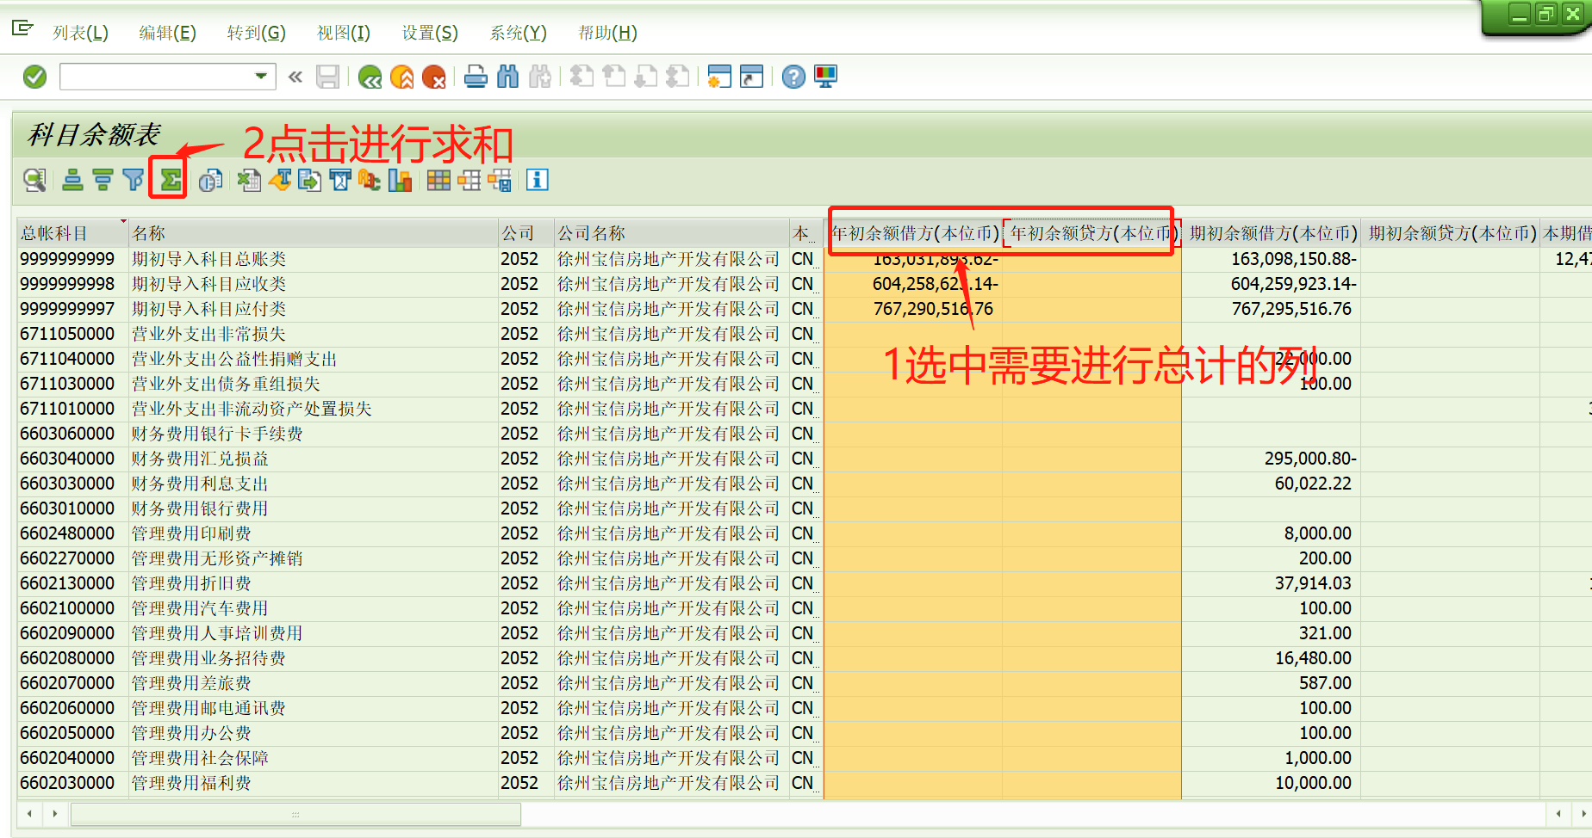
选中需要求和的列（可以是一列亦可以是多列），然后点击求和，如下：
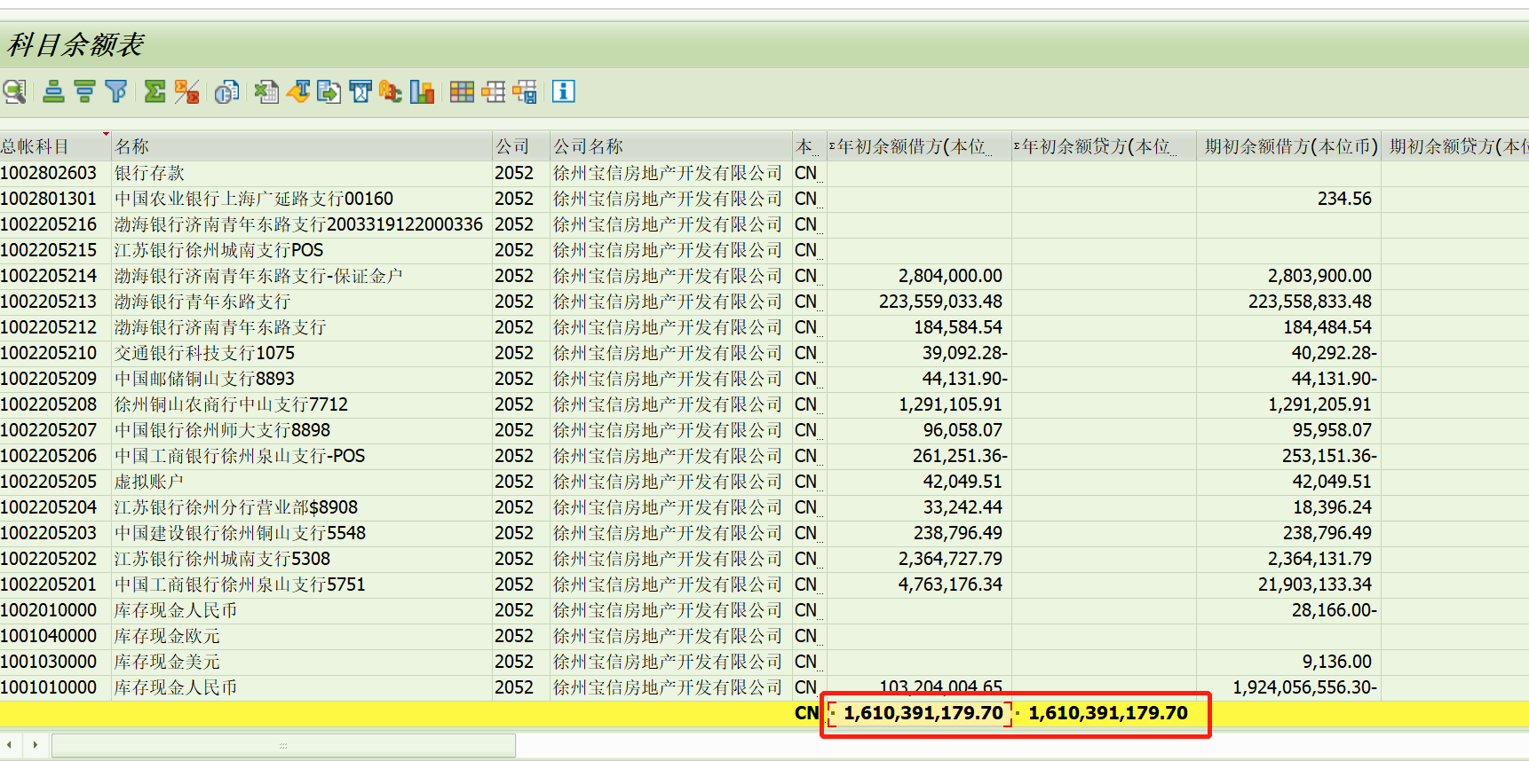
5、小计：小计前需将需要小计得列先进行总计，然后针对特定的维度进行小计。例如，按科目对科目余额进行小计，需先把科目余额进行总计，然后才可以对科目进行小计。
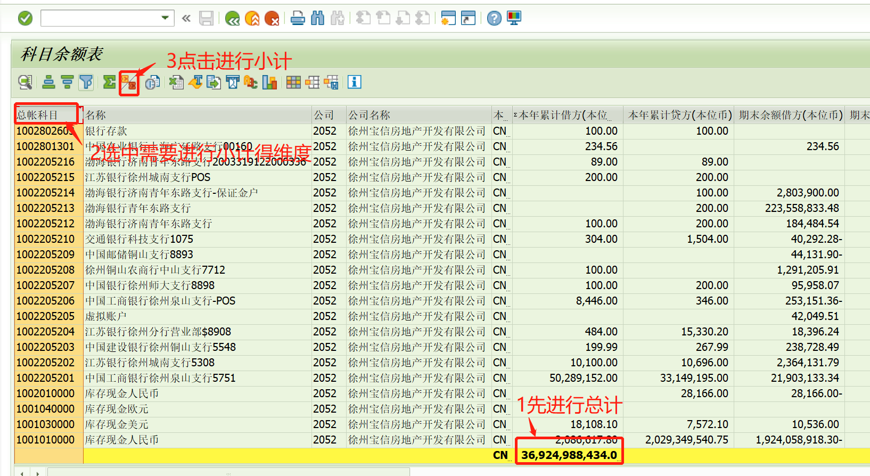
如上图所示，先对余额一列进行总计（操作参考4总计），然后选中进行小计得维度，点击即可，如下：
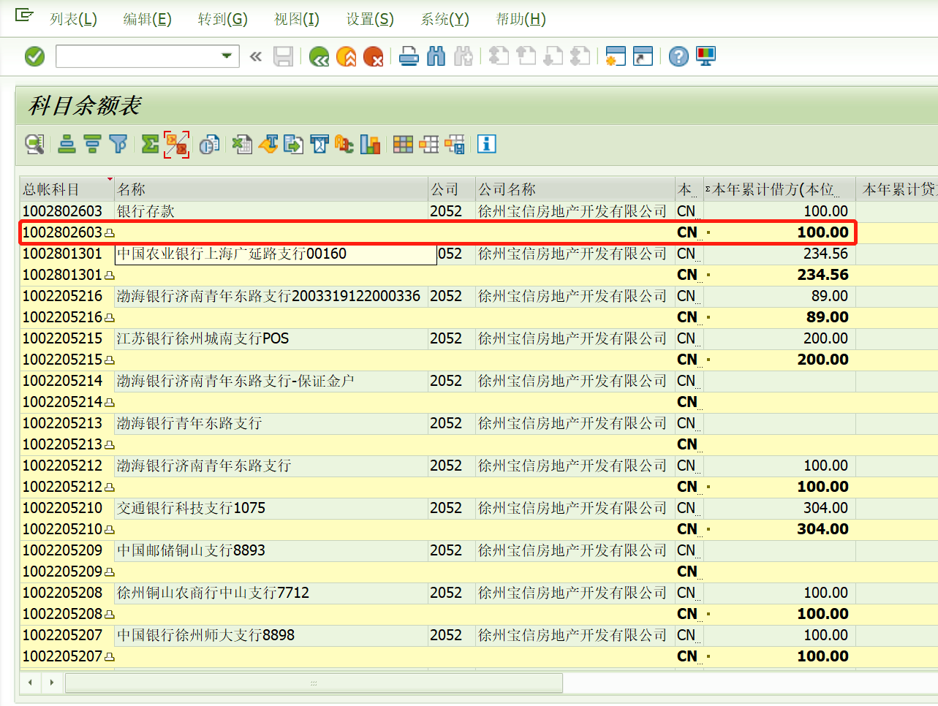
6、更改布局（显示需要单列）：报表界面如需要将某些需要的字段显示或者隐藏可点击进行设置
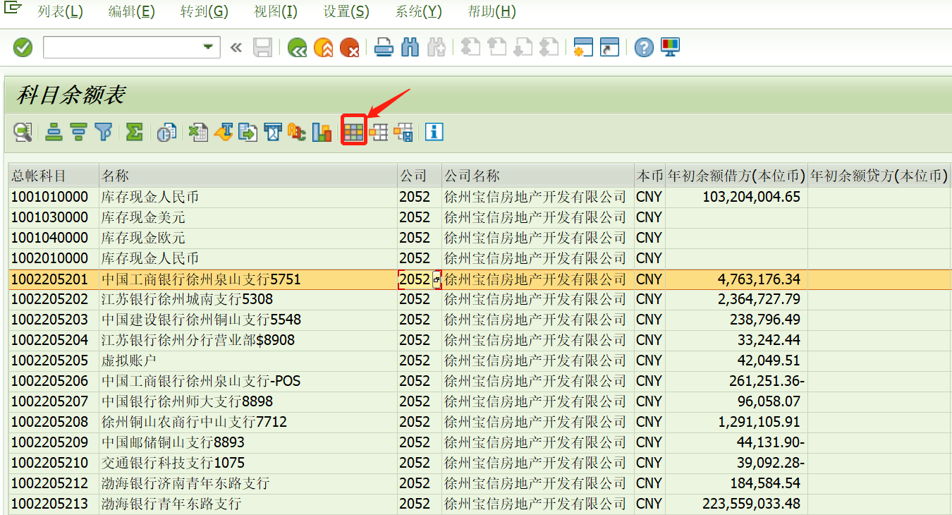
点击如下
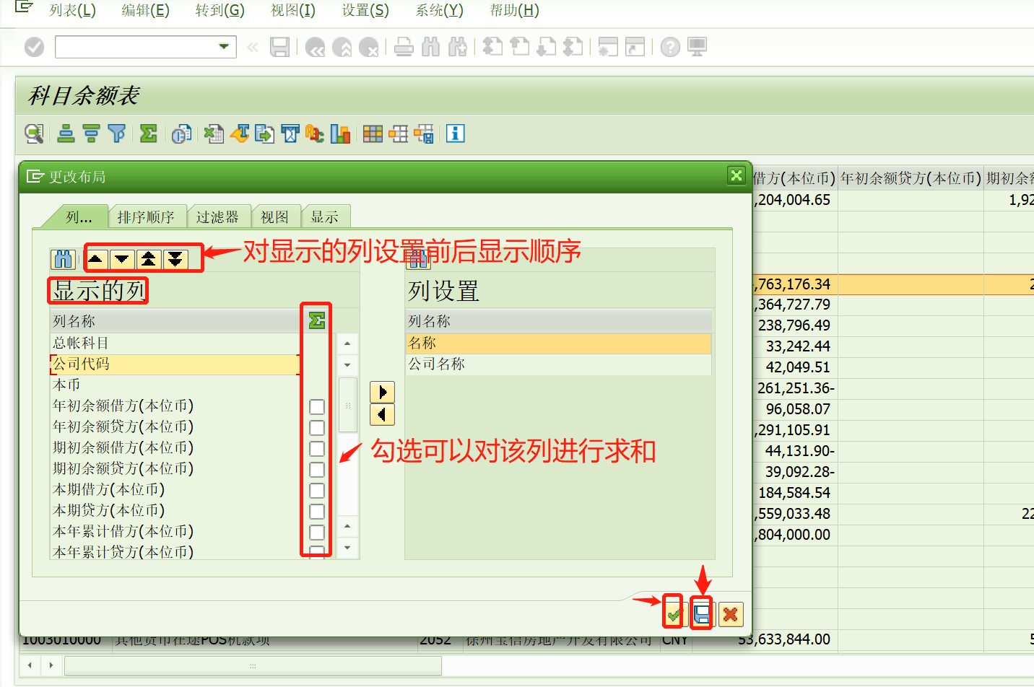
在以上界面将需要显示的列放在左侧，不需要显示的列放在右侧，按照以上截图设置完成后：（1）点击即为完成此次临时设置，下次查询需要再次设置。如下：
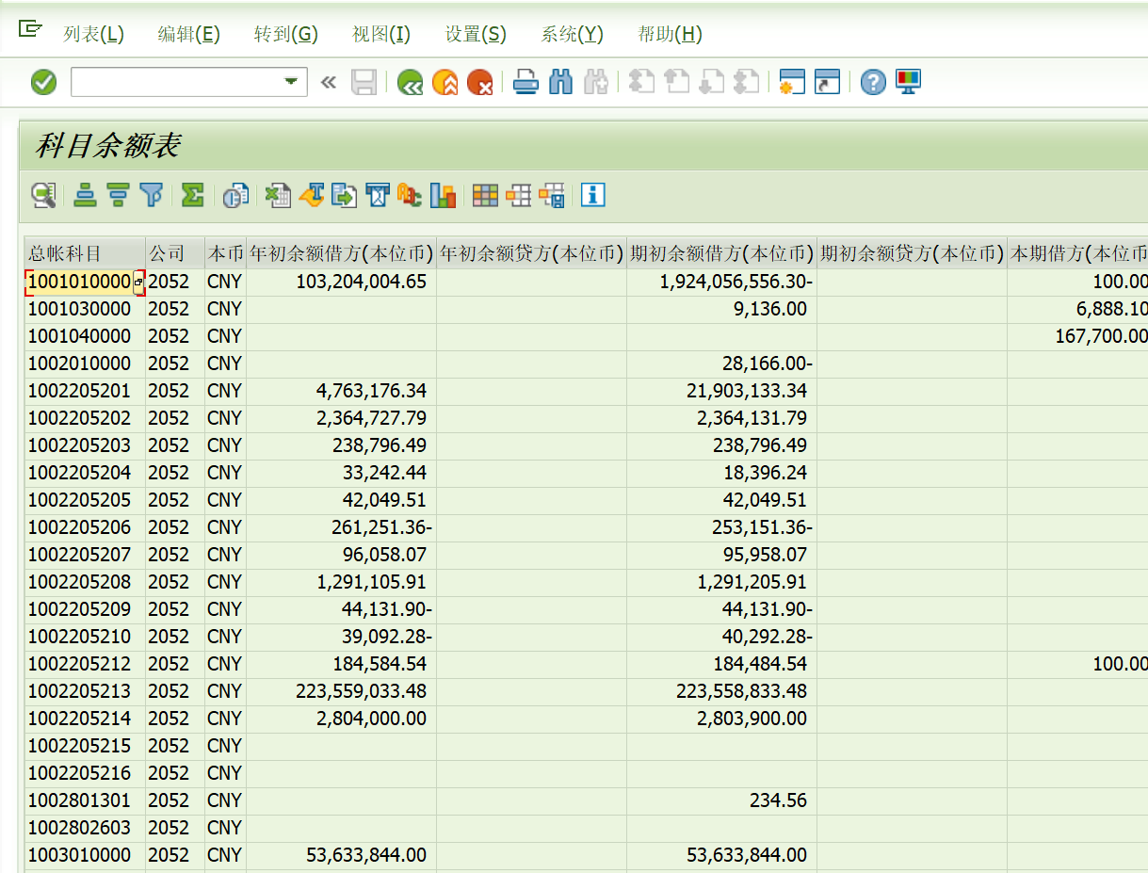

（2）点击可以过久保存这种格式，且下次需要直接选用即可。如果设置为默认可以每次查询时就是该格式。
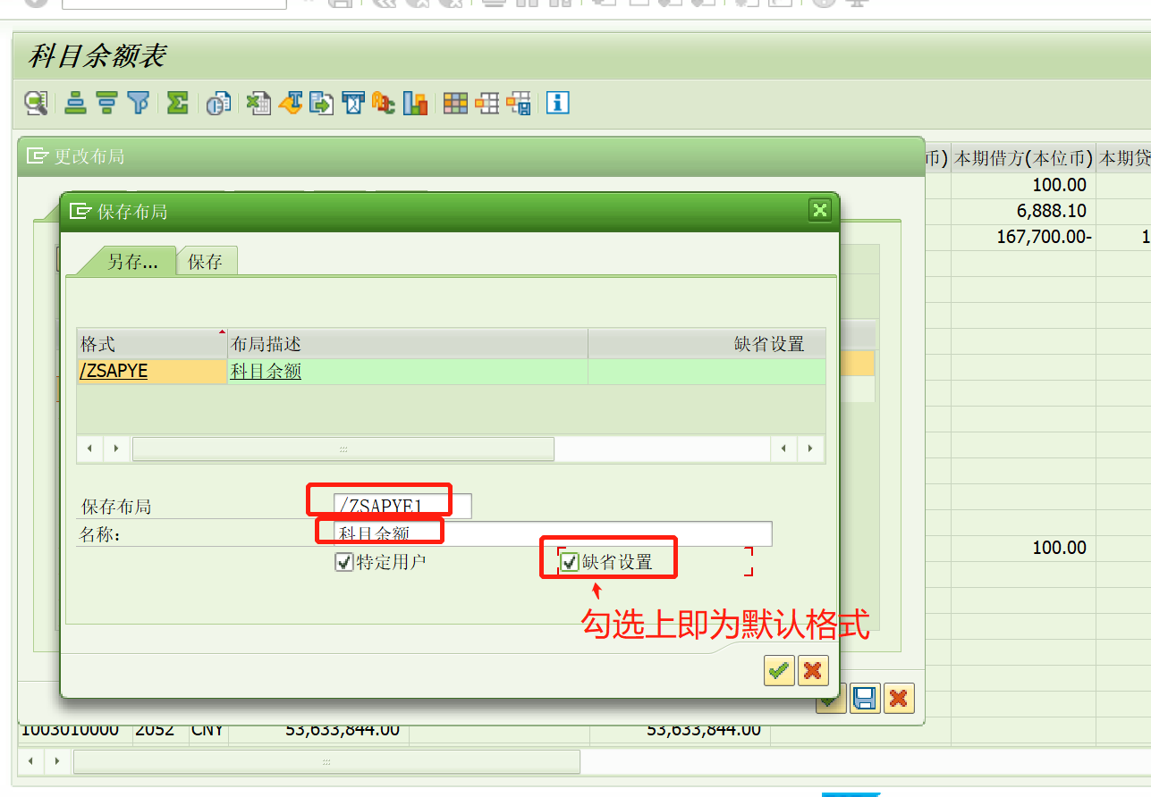
在以上界面填写“保存布局”和名称，勾选上特定用户，如果需要默认该格式为每次查询进入的显示格式则勾选“缺省设置”。
7、选中布局：此操作为选择第6步操作保存的格式，
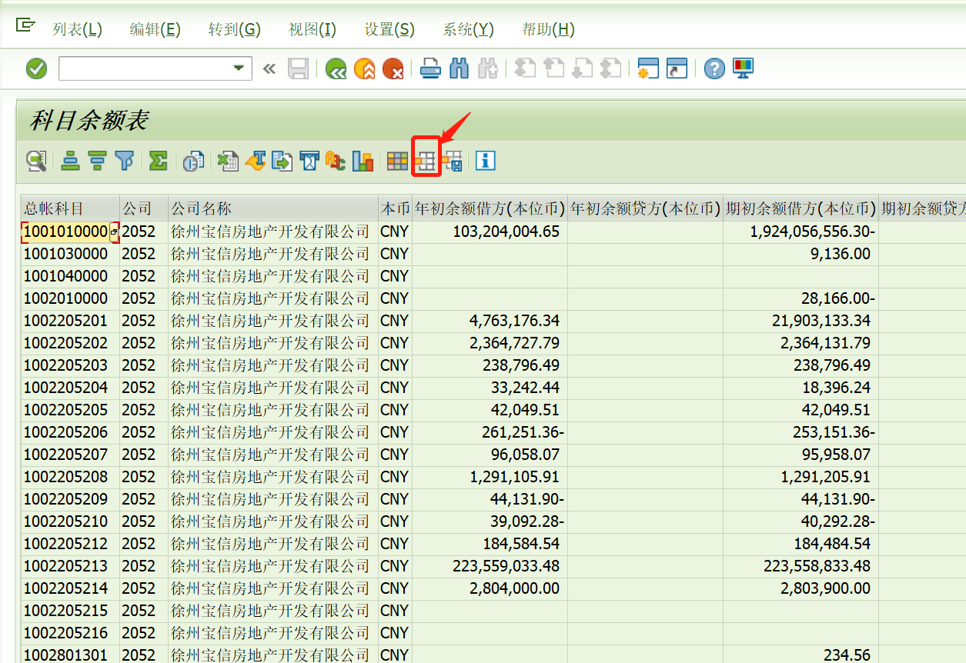点击后如下
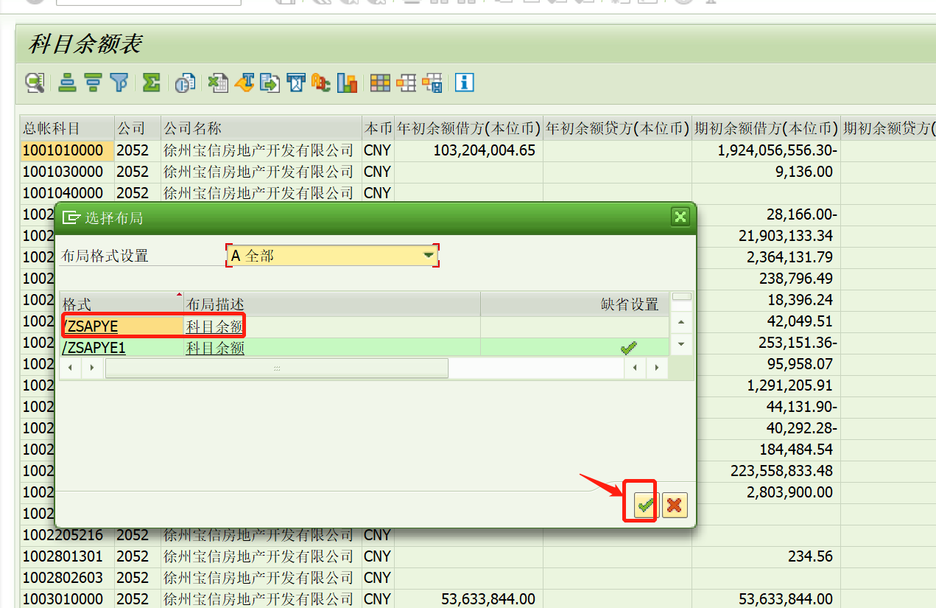
选中需要的格式点击确认或者直接双击就可以切换成需要的显示格式。
8、保存布局：此为默认格式设置
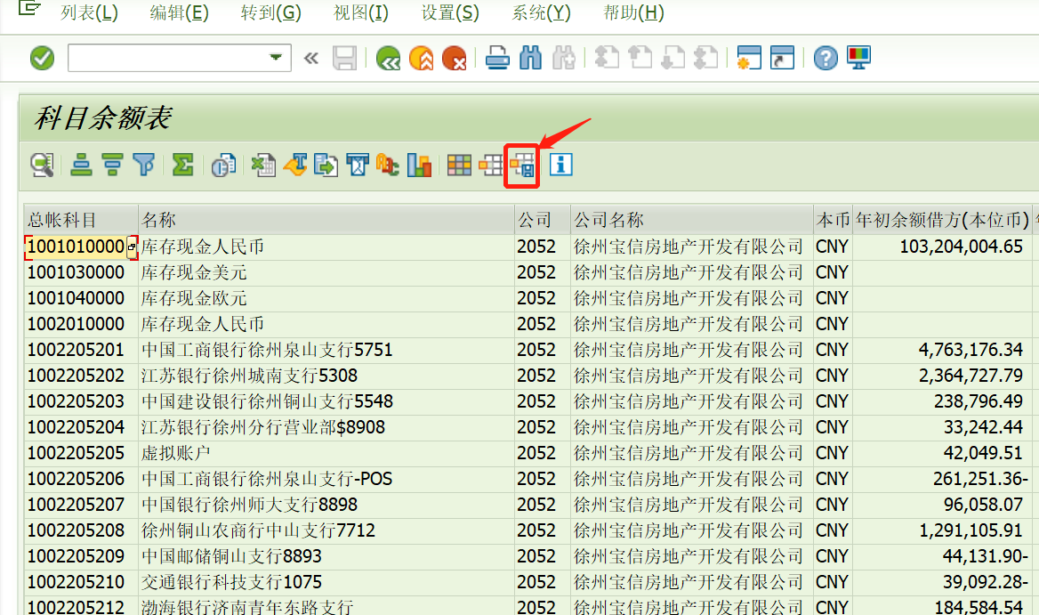
点击后如下
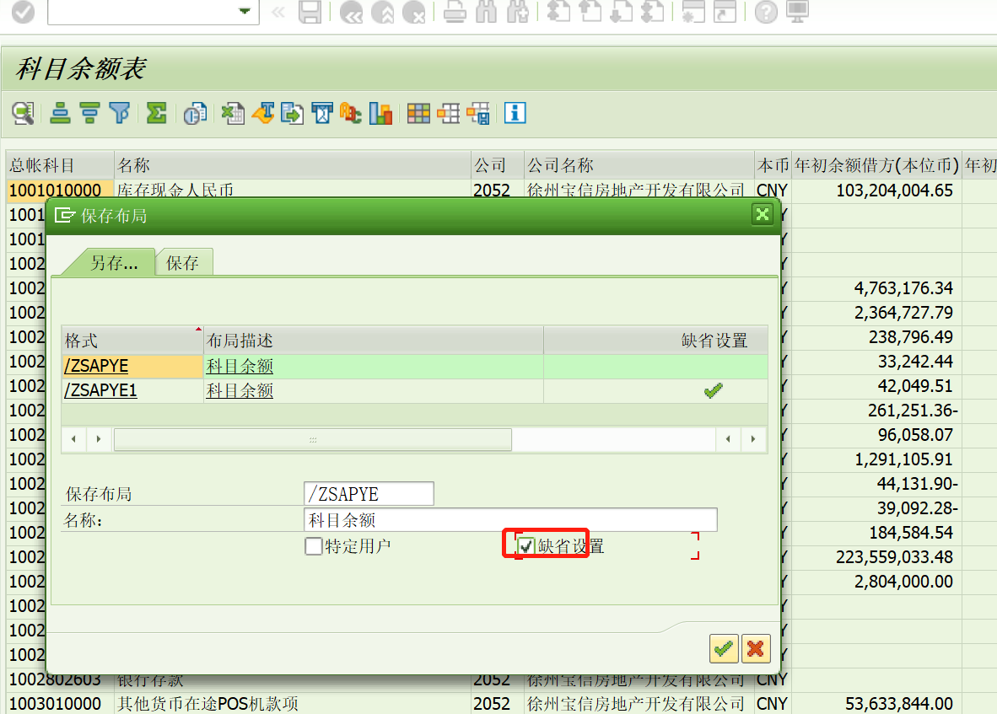
将需要默认的格式选中后勾选“缺省设置”然后保存即可。
9、报表界面查找：通过此刻在报表查询界面查找自己需要内容。
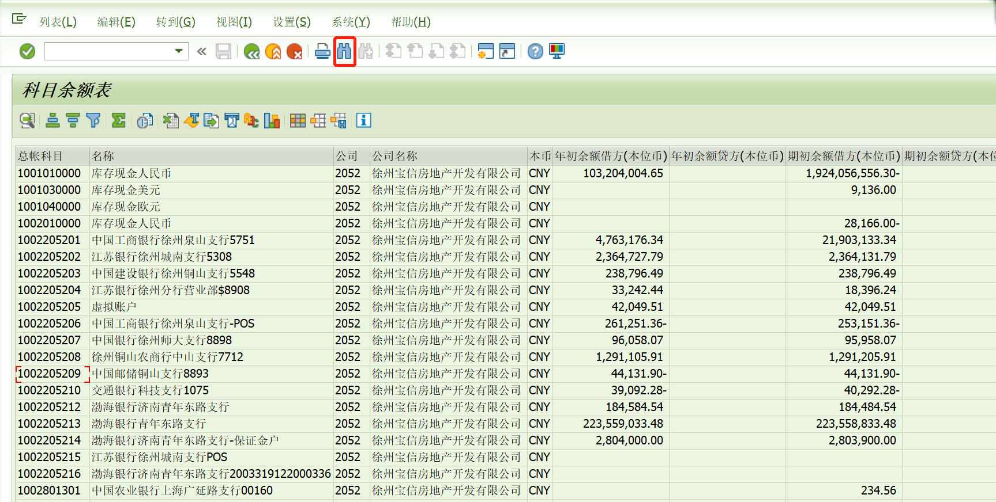
如查询科目6051000000是点击查找，如下
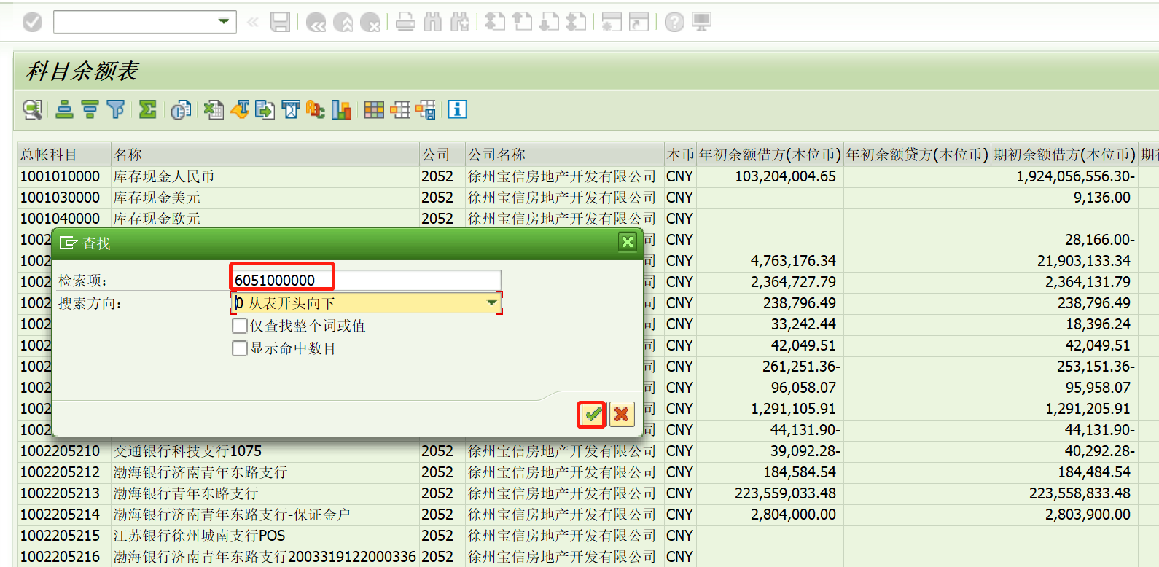
点击确认如下：
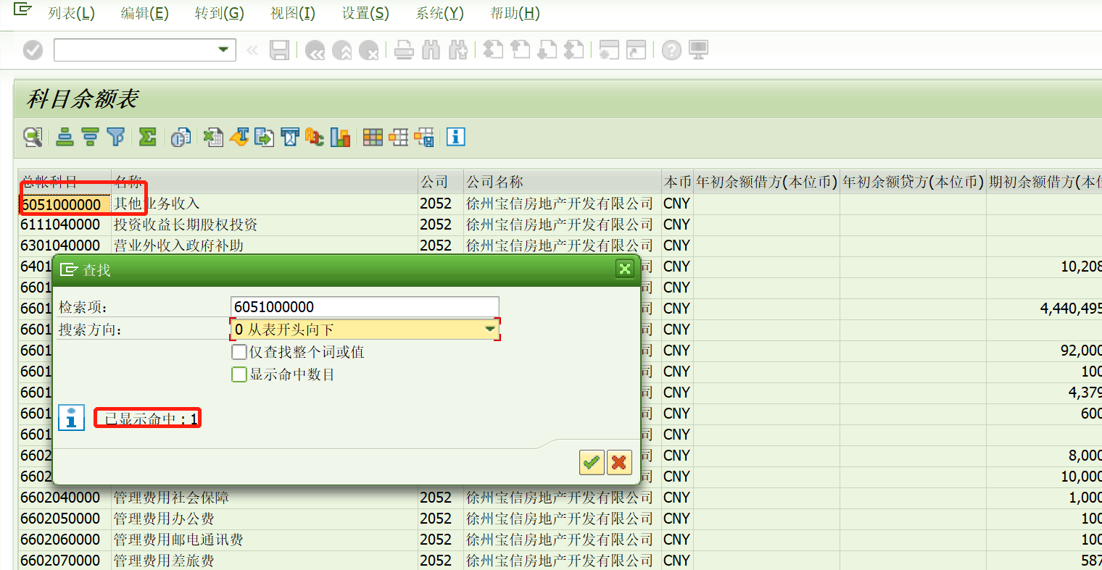
10、报表导出：
方式一：（1）按下图点击导出按钮
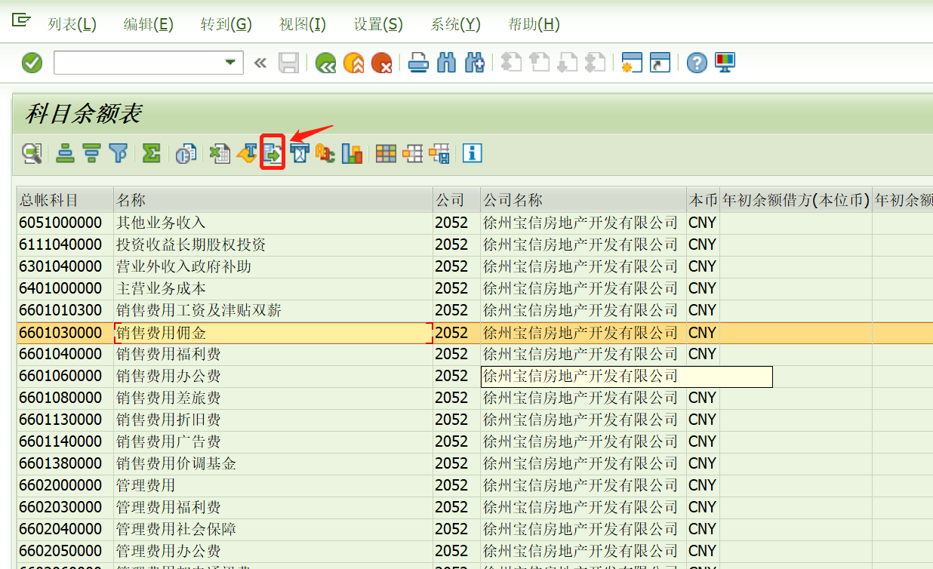
点击后如下
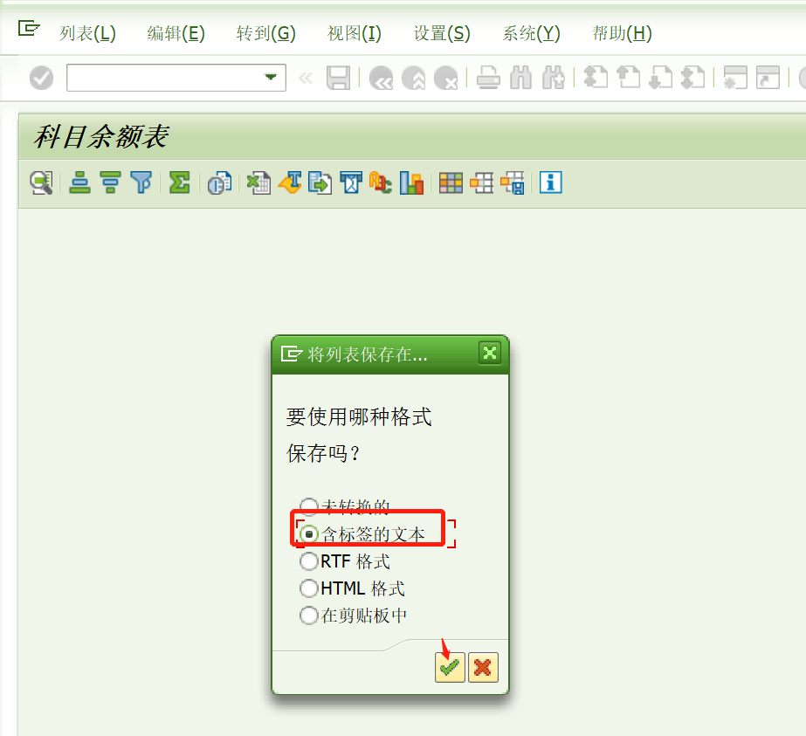（2）选择“含标签文本”，点击确认。如下
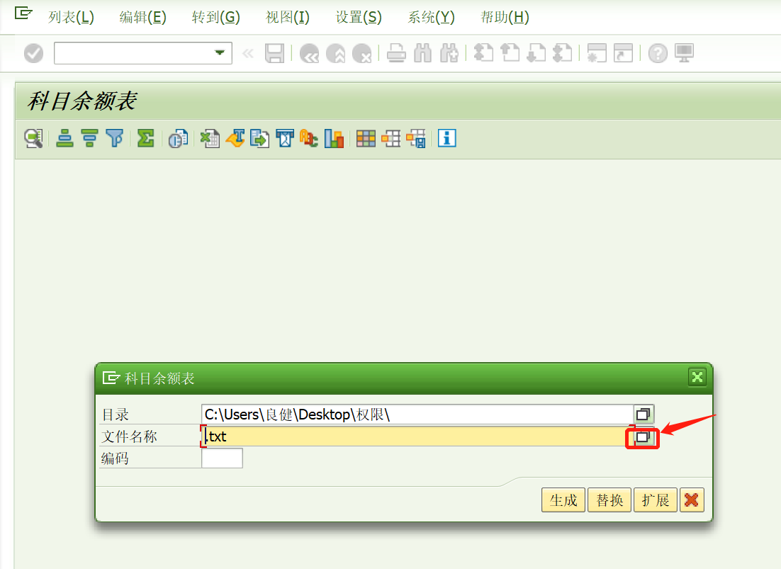
（3）点击选择文件格式和保存目录
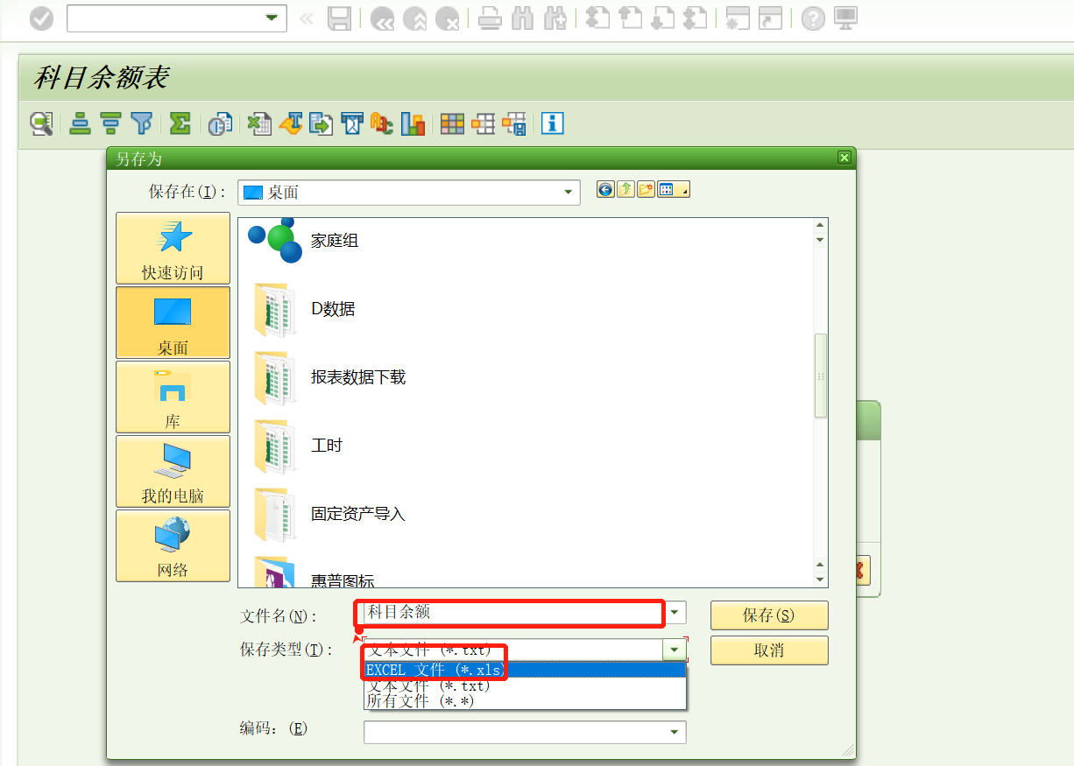
（4）填写文件名称，选择文件类型。然后点击保存。
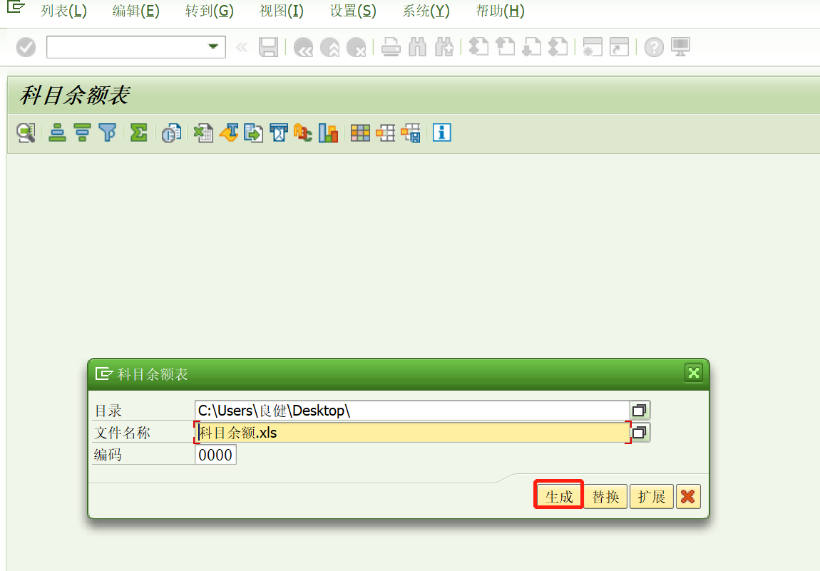
点击生成完成导出。
方式二：（1）左上角点击“列表（清单）”-导出-本地文件
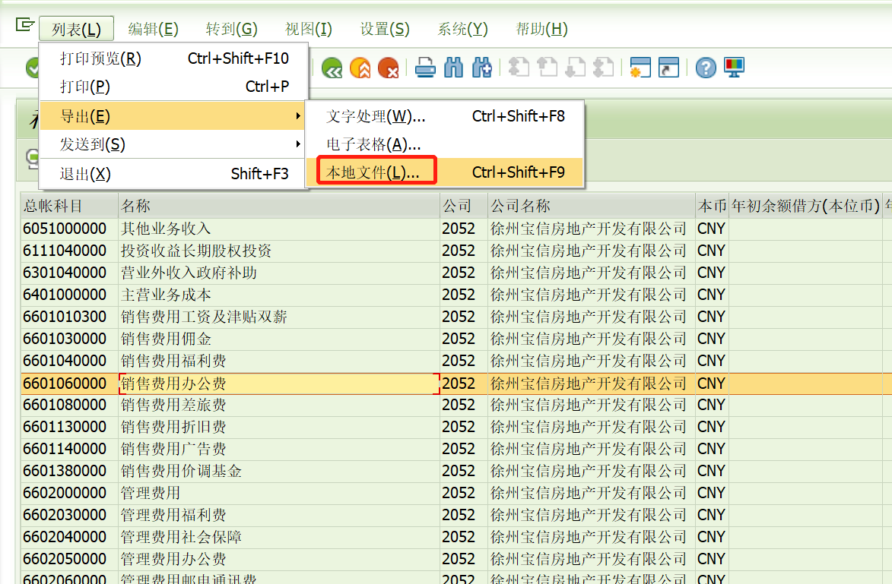
（2）点击后如下
（3）选择“含标签文本”，点击确认。如下
（4）点击选择文件格式和保存目录
（4）填写文件名称，选择文件类型。然后点击保存。
点击生成完成导出。
方式三：（1）左上角点击“列表(清单)”-导出-电子表格（也可以在报表界面右击-点击电子表格）
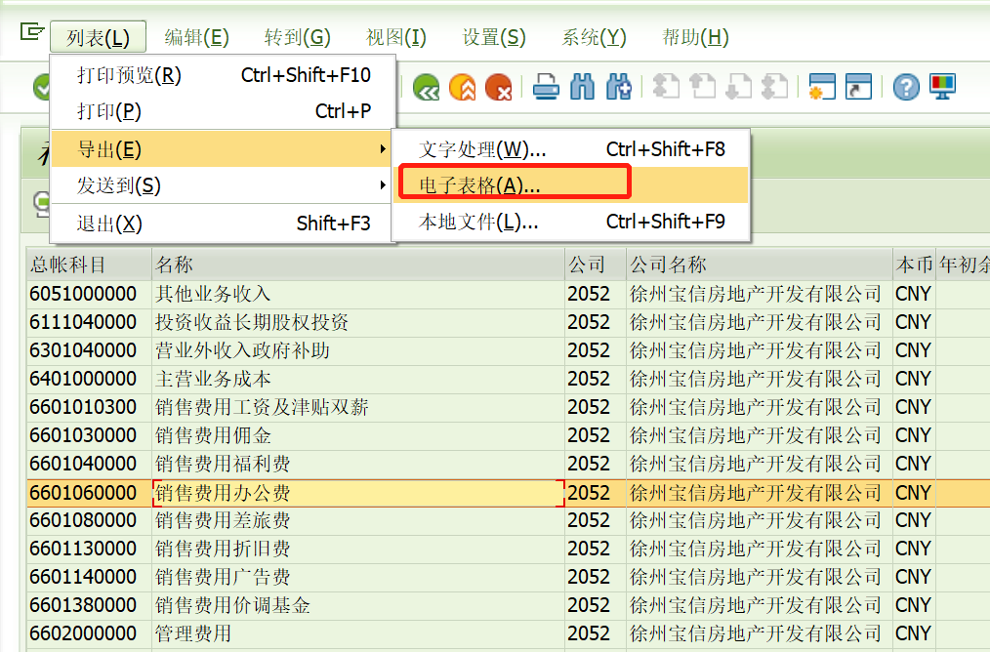
（2）点击电子表格后如下，选择需要的格式
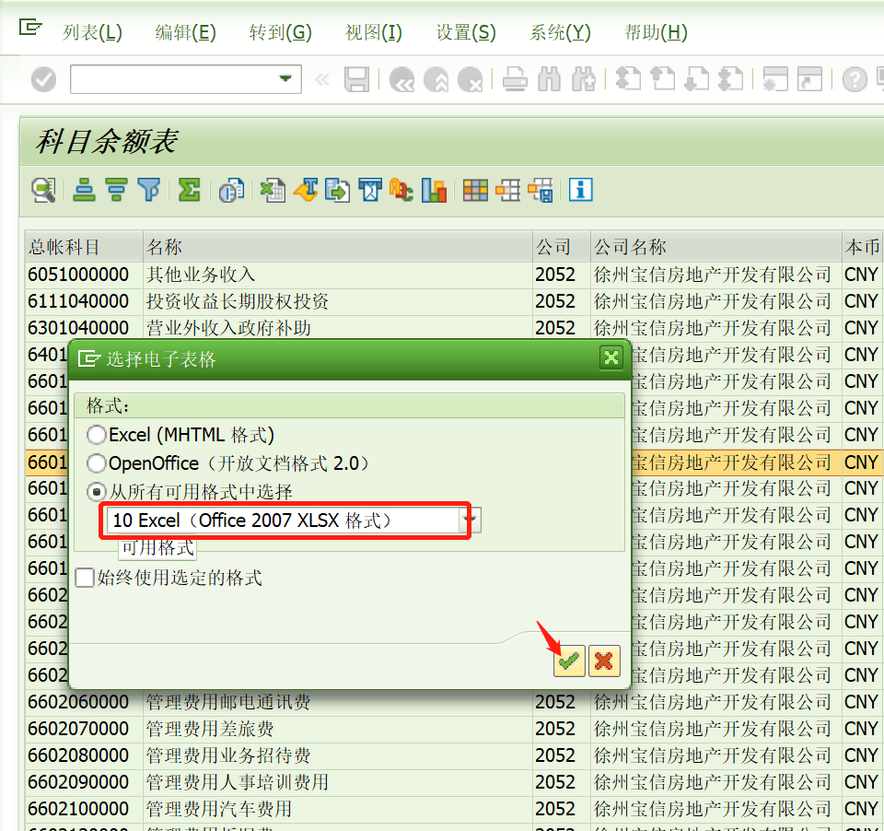
（3）点击确认后，修改文件名保存即可
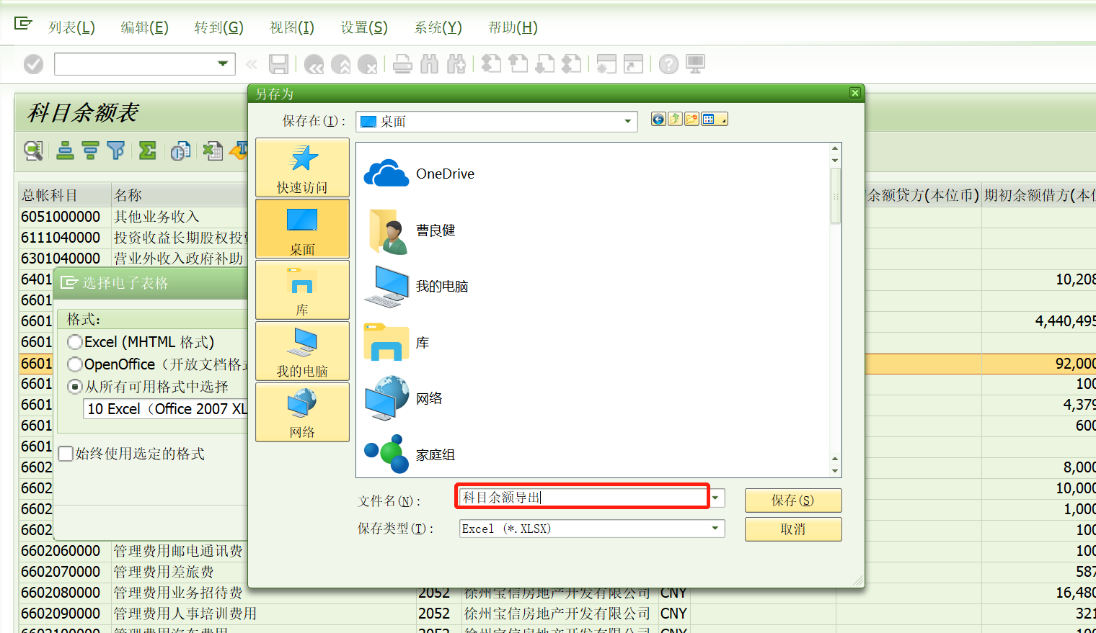

11、报表显示界面切换为ALV格式：有的报表界面初始时并非ALV界面，如下：
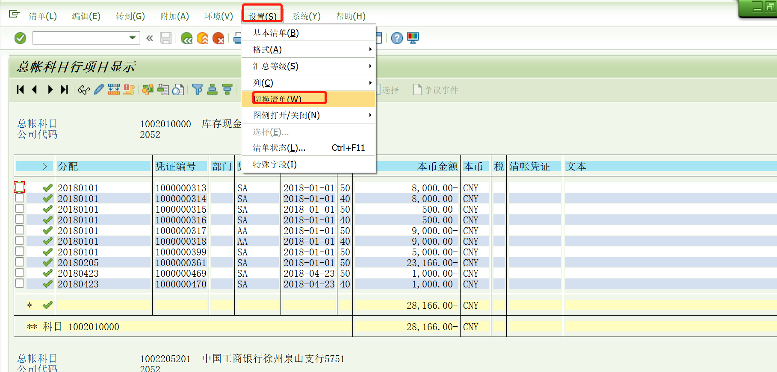
以上报表格式为非ALV格式，如果需要需要切换则点击“环境”-“切换清单”即可。切换后如下
